张掖机场净空及电磁环境保护管理规定
（送审稿）

第一章 总则
第一条 为进一步加强张掖机场净空和电磁环境保护和管理，确保机场航空器运行安全，依据《中华人民共和国安全生产法》《中华人民共和国民用航空法》《民用机场管理条例》（国务院第553号令）《民用机场净空保护区域内建设项目净空审核管理办法》（民航发〔2023〕1）号《甘肃省民用机场净空和民用航空电磁环境保护规定》《运输机场净空保护管理办法》（民航规〔2022〕35号）和《航空无线电导航台（站）电磁环境要求》（GB6364-2013）《甘肃省民航机场空飘物防治工作实施方案》（甘交民航〔2024〕1号）等相关法律法规和规章要求，结合张掖机场实际，制定本规定。
第二条 运输机场净空保护区域是指以机场基准点为圆心、水平半径55公里的空间区域。
第三条 本规定所称电磁环境保护区域包含民用航空无线电台（站）电磁环境保护区域及民用机场飞行区电磁环境保护区域。
（一）民用航空无线电台（站）电磁环境保护区域是指以机场跑道所占用的矩形范围为基础，长度从跑道中线的中点分别到跑道两端延长线的导航台（站）的距离，再各增加500米。宽度1000米。
（二）民用机场飞行区电磁环境保护区域指示以跑道两端入口为圆心10公里为半径的弧和与两条弧线相切的跑道的平行线围城的区域。
第四条 在张掖机场净空及电磁环境保护区域内实施建设或进行可能影响机场净空及电磁环境的任何活动，应当满足本规定要求。
第二章 组织机构与职责
第五条 为切实加强张掖机场净空及电磁环境保护管理工作，成立张掖机场净空和电磁环境保护及无人机等“低慢小”不明升空物体活动以及空飘物联防联控工作领导小组（以下简称张掖机场净空领导小组），负责对张掖机场净空统一管理。
张掖机场净空领导小组下设办公室在张掖市交通运输局（暂定），承担领导小组日常工作，负责指导协调机场净空保护有关工作。
第六条 各相关单位的职责分工
市交通运输局:负责机场净空和电磁环境保护、无人机等“低慢小”不明升空物体活动联防联控的组织协调工作，定期或不定期召集各成员单位召开净空联席会议，研究部署净空保护管理工作，解决相关问题。
市自然资源局：负责在编制国土空间规划时按规定做好机场净空保护工作，配合张掖机场公司及时将机场净空保护区域范围及内容分区边界等空间信息和管控要求按程序纳入国土空间规划和国土空间规划“一张图”系统;对需要净空审核的建设项目，在审批建设项目工程规划许可前，应由净空保护区涉及的县区人民政府自然资源部门征求民航西北地区管理局的净空审核意见，并严格按照民航西北地区管理局出具的净空审核意见，审批建设项目建设高度；配合净空保护区涉及的县区人民政府对违反净空保护要求的建设项目进行查处。
市发展改革委:负责配合市张掖机场公司做好机场净空和电磁环境保护、无人机等“低慢小”不明升空物体以及空飘物活动联防联控的组织协调工作。
市工信局:负责指导市内无人驾驶航空器生产企业通过加装飞行控制芯片、设置禁飞区域软件等技术手段，实现无人驾驶航空器飞行可识别、可监测、可追查;负责全市范围内无人航空驾驶器产品种类、数量、主要性能指标等统计登记工作。
市市场监管局:负责督促市内无人驾驶航空器销售企业主动履行相关职责，积极协助有关方面掌握市场流入情况。
市公安局:积极配合民航部门健全完善空飘物、“低慢小”不明升空物体信息通报和违法飞行联动处置机制，制定节假日、重大活动期间防控措施；依法处理无人机、空飘物违法违规飞行，激光照射航空器、违法燃放烟花爆竹等危害飞行安全的行为，配合对违法违规活动的单位或个人进行查处。
市民政局:负责督促依法登记注册的信鸽、航模、无人机、风筝等协会组织按照机场净空和电磁环境保护有关规定，制定有关施放和放飞管理办法，向会员公布，并监督执行。
市生态环境局:负责机场净空保护区内露天焚烧秸秆、垃圾、落叶等产生烟雾污染物质及工业企业焚烧固体废物的监督管理。
市住建局:负责督促施工图审查机构做好工程施工图审查，确保工程设计符合净空限高要求；对净空保护区内临时建（构）筑物高度进行监管；建立机场邻近区域内施工机械类的临时障碍物管控机制，对机场净空保护区域内建筑施工现场的塔吊、吊车等升空作业机具高度进行审批，对超高施工作业机具进行查处；对净空保护区内建（构）物、升空施工作业机具的航空障碍灯安装和开启情况进行监督检查。
市林草局:负责将机场净空保护区内规划造林作业设计报规划部门审核，配合张掖机场公司对超高林木进行权属确认，协调有关单位对机场净空保护区内影响净空安全和吸引鸟类活动的林木进行采伐、移植。
市应急局:负责涉及机场净空和电磁环境保护安全生产的综合监管，督促其落实安全隐患整改；将机场净空和电磁环境保护及无人机等“低慢小”不明升空物体活动联防联控工作纳入相关县区、部门安全生产责任目标考核体系；配合民航部门建立“低慢小”不明升空物体及空飘物应急处置工作。
市体育局:负责机场净空保护区域内动力伞、滑翔伞进行低空飞行等空中体育竟技活动的监管,管理信鸽社团组织的相关空中体育活动，并加强与张掖机场公司的协调沟通。
市气象局:负责机场净空保护区域内升放无人驾驶自由气球、系留气球审批,对有施放资质的单位进行审查、登记、管理，配合查处违法违规施放气球等活动。
国网张掖供电公司:负责机场净空保护区内拟建输电线路铁塔在规划布局前报民航部门进行审批，拆降或清除新增超高高压线塔。
铁塔、电信、移动、联通张掖分公司:负责机场净空保护区内拟建通讯铁塔在规划布局前报民航部门进行审批，拆降或清除新增超高通讯铁塔。
甘肃省无线电管理委员会办公室张掖管理处:负责会同自然资源、交通运输等部门和张掖机场公司，划定张掖机场民用航空无线电台(站)电磁环境保护区域，并向社会公布;加强无线电发射设备、无线电使用频率管理，依法依规审批机场净空电磁环境保护区域内无线电台(站)，查处干扰民航专用频率的无线电设备。
各区（县）人民政府:张掖机场所在地及净空保护区涉及的县级以上人民政府，按照“属地管理”原则，负责辖区内张掖机场净空和电磁环境保护、无人机等“低慢小”不明升空物体及空飘物活动管理工作，建立机场净空保护工作责任制和协调机制；督促辖区相关部门、乡镇按规定做好张掖机场净空保护相关工作，严格净空保护区范围内户外广告设施设置的规划审批，及时拆降或清除新增超高广告牌，加强超出净空障碍物限制面的风筝、孔明灯、障碍灯以及向空中照射的高强激光灯、控照灯的监督和管理。
各（乡）镇、村、街道、社区：负责节日庆典气球管控，对于接到居民悬挂节日庆典气球信息后应及时通报机场公司进行安全评估，并配合对存在影响航空运行安全的气球进行拆除；负责辖区内民用机场净空保护和电磁环境保护的宣传、教育工作。
张掖机场公司:负责对张掖机场净空保护管理工作实施监督检查，会同地方政府规划建设部门对机场净空保护区内新建、改扩建的建（构）筑物进行监督检查，配合政府各职能部门督促相关单位落实新增障碍物等安全隐患的整改；定期巡视检查机场净空保护区域范围的净空环境情况，发现临时施工或未审批的项目工地，及时上报政府规划建设部门。
第七条 张掖机场净空领导小组应当根据机场净空管理工作实际情况，每年召集各成员单位至少召开一次机场净空联席协调会议，会议由领导小组办公室牵头组织，领导小组各成员单位应当积极参加，联席协调会议主要评估机场净空保护管理规定的执行情况，通报机场净空保护区域管理存在的问题，研究解决和提出相关措施建议，明确具体有关事项并提供新增高大建筑物相关参数（含各县区）。
第八条 对于机场净空障碍物限制面内未纳入市自然资源局审批的通讯铁塔、高压铁塔等，相关单位在建设前，应当征求中国民用航空甘肃安全能监督管理局净空审核意见，保证其高度满足净空安全要求；户外广告牌在建设前，建设单位应当向相关区（县）城管执法部门进行报批，并通知张掖机场，张掖机场根据实际情况进行核查，加强监管，对发现的新增超高障碍物按照本规定第十章第四十七条程序处置。
第三章 净空管理
第九条 禁止在张掖机场净空保护区域内从事下列活动：
（一）修建可能在空中排放大量烟雾、粉尘、火焰、废气而影响飞行安全的建筑物、构筑物或者设施；
（二）修建靶场、强烈爆炸物仓库等影响飞行安全的建筑物、构筑物或者设施；
（三）修建不符合机场净空要求的建筑物、构筑物或者设施；
（四）设置影响机场目视助航设施使用或者民用航空器驾驶员视线的灯光、激光、标志、物体；
（五）种植影响飞行安全或者影响机场助航设施使用的植物；
（六）放飞影响飞行安全的鸟类动物以及升放无人驾驶的自由气球、系留气球和其他物体；
（七）修建影响机场电磁环境的建筑物、构筑物或者设施；
（八）设置易吸引鸟类及其他动物的露天垃圾场、屠宰场、养殖场等场所；
（九）焚烧产生大量烟雾的农作物秸秆、垃圾等物质，或者燃放烟花、焰火；
（十）其他可能影响飞行安全的情形或者活动。
第十条 在张掖机场净空保护区域外从事上述禁止活动的，不得影响机场净空安全。
第十一条 禁止在距离航路两侧边界各30公里以内的地带修建对空射击的靶场和其他可能影响飞行安全的设施。
第十二条 在张掖机场净空保护区域内设置22万伏以上(含22万伏)的高压输电塔的，应当按照国务院民用航空主管部门的有关规定设置障碍灯或者标志，保持其处于正常状态，并向民航甘肃监管局、相关空中交通管理部门和张掖机场提供有关资料。
第十三条 张掖机场应当及时将最新的机场净空保护区域图、机场障碍物限制面图报送张掖市人民政府有关部门备案。
张掖机场应当将符合要求的机场基础数据报送市自然资源局，市自然资源局将机场基础数据纳入国土空间规划“一张图”系统。
第十四条 任何单位和个人在张掖机场净空保护区域内新建、扩建、改建（构）筑物或者设施，必须按规定向张掖机场净空保护区涉及的县区人民政府自然资源部门提出申请，自然资源部门应当严格按照制定的规划和张掖机场障碍物限制面图的要求进行保护和控制。未按张掖机场净空管理规定执行，在净空范围内构成的障碍物，自然资源部门应当会同张掖机场公司按照国土空间规划和张掖机场净空障碍物限制面图的要求，责令改正，并依照有关法律、法规规定处罚。
第十五条 张掖机场应当定期或不定期向机场周边居民宣传放养鸽子等鸟类对飞行安全的危害，引导周边居民不进行影响飞行安全的各种鸟类放飞活动。
第十六条 张掖机场应当定期检查机场净空状况，发现影响机场净空保护的情况，应当立即制止，并书面报告张掖市人民政府、民航甘肃监管局。
第四章 升空物体和空飘物管理
第十七条 本规定所称升空物体是指轻型和超轻型飞机、轻型直升机、滑翔机、无人驾驶飞机、三角翼（含动力三角翼）、滑翔伞、动力伞、航空模型、航天模型、飞艇、热气球、系留气球、无人驾驶自由气球、孔明灯、风筝、气球等。
空飘物是指在机场及周边区域飘浮的可能影响飞行安全的气球（不包括系留气球、无人驾驶自由气球和探空气球等），以及易被风吹起的边长或直径0.3米以上的各类材质的块、条、幡、网、袋、膜等物体包括孔明灯、风筝。
第十八条 升空物体和空飘物重点防范区域为机场基准点为圆心水平半径55公里的空间区域，包括净空巡视检查区域和净空关注区域，净空巡视检查区域为机场障碍物限制面区域加上适当的面外区域，一般为跑道中心线及延长线两侧各10公里、跑道两端各20公里的区域，重点区域内禁止施放升空物体和空飘物。
重点区域主要包括张掖机场及邻近航道区域周边广场、公园、景区、公墓、施工工地、废品收集点、露天垃圾站等地点。在重点区域内依法禁止或限制销售和升放气球等行为，禁止或限制使用祭祀布（幡）进行祭祀等活动；在可能形成空飘物的施工工地、废品收集点、露天垃圾站等地点采取针对性管控措施。在重点防范区域内确需施放升空物体和空飘物的，应严格遵守以下要求：
（一）在张掖机场净空保护区域内施放系留升空物体的，施放单位或个人应事先取得相关单位的审批；
（二）施放单位或个人应对施放系留升空物体有可靠的固定设施，并有专人负责；系留升空物体飞失的，应当立即向张掖机场报告；
（三）放飞飞艇、热气球、直升机、滑翔机等飞行活动，放飞单位应当取得相关单位的审批，批文抄送张掖机场。
第十九条 重点防范区域内各级地方人民政府要加强空飘物防治宣传教育，采用广播、电视、新媒体、电子显示屏等多种媒体和手段常态化开展净空保护宣传工作，在重点区域要设置警示牌或张贴宣传标语，对于空飘物多发时段（春节、清明、五一、国庆等）和重点人群（中、小学生等）要加大宣传力度。同时，在重点区域设置空飘物和净空违法行为举报电话，鼓励群众及时报告空飘物信息，形成群防群治良好局面。
第五章 电磁环境管理
第二十条 禁止在民用航空无线电台(站)电磁环境保护区域内，从事下列影响民用机场电磁环境的活动:
(一)修建架空高压输电线、架空金属线、铁路、公路、电力排灌站;
(二)存放金属堆积物;
(三)种植高大植物;
(四)从事掘土、采砂、采石等改变地形地貌的活动;
(五)国务院民用航空主管部门规定的其他影响民用机场电磁环境的行为。
第二十一条 在民用机场电磁环境保护区域内设置、使用非民用航空无线电台(站)的，无线电管理机构应当在征求民航甘肃监管局、相关空中交通管理部门和张掖机场的意见后，按照国家有关规定审批。
第二十二条 在民用机场电磁环境保护区域内实施建设项目，均应当满足民用机场电磁环境保护要求。设置使用无线电台(站)的单位应当规范台(站)建设程序，严禁擅自变更无线电台(站)技术参数。
第二十三条 县级以上人民政府自然资源部门在审批民用航空电磁环境保护区域内的建设项目时，对可能造成航空无线电台(站)有害干扰的工程设施，应当征求省无线电管理机构和民航甘肃监管局、相关空中交通管理部门和张掖机场的意见。
第六章 机场净空保护区内建设项目审核程序
第二十四条 张掖机场净空审核内容主要包括建设项目对机场障碍物限制面、目视助航设施保护区、飞行程序及运行最低标准、通信导航监视台（站）场地保护和机场电磁环境要求及气象探测设备场地等影响的审核。
第二十五条 张掖机场净空区域，是指以张掖机场基准点为圆心半径55公里的范围，包含张掖机场障碍物限制面（见附件1）。净空区域按照民航技术规范划分区域并设置参考高度，形成张掖机场飞行程序保护区域范围及参考高度图（见附件2）。参考高度是指，基于飞行程序和运行最低标准，通过综合考虑飞行程序保护区域范围内各主要航段的超障要求而制定的高度。
第二十六条 张掖机场电磁环境保护区域，由东西两个半圆和南北一个长方形区域组合而成。东西区域分别以东西端跑道入口为圆心，半径为10千米划定；南北区域分别以跑道南北边向外延伸划定，区域范围为长20千米，宽3千米。
第二十七条 以下情形应当由民航西北地区管理局进行净空审核：
（一）拟使用遮蔽原则的建设项目；
（二）拟建建（构）筑物最高点绝对标高高于机场净空参考高度且超过原地面标高250米（含）以上的。
（三）涉及多个建设项目且短期内急需集中建设的场馆、园区等区块或者地块需要进行专项净空审核的。
第二十八条 在张掖机场净空保护区域内的建设项目，仅以下情形需要进行净空审核：
（一）距跑道中心线两侧各1.5公里、跑道两端外各4公里区域内的建设项目,拟建建(构)筑物最高点绝对标高高于跑道两端中点标高中最低标高的;
（二）距跑道中心线两侧各1.5公里、跑道两端外各4公里区域范围外的建设项目,拟建建(构)筑物最高点绝对标高高于机场净空参考高度的；
（三）除以上情形外,可能产生光污染、对空光源、对空流场及大量烟雾等情形或者依据相应保护要求,民用航空无线电台(站)场地保护和民用机场电磁环境范围内,拟建建(构)筑物可能影响民用航空无线电台(站)场地保护和民用机场电磁环境的。
第二十九条 在机场障碍物限制面范围内，除使用遮蔽原则的建设项目外，不得突破机场障碍物限制面。拟使用遮蔽原则时，可对遮蔽物进行现场踏勘复核。机场障碍物限制面范围内，不得通过调整飞行程序和机场运行最低标准放宽障碍物高度限制。
第三十条 在机场障碍物限制面范围外，距机场跑道中心线两侧各10公里、跑道端外20公里区域内的建设项目，符合以下情形之一的，应当进行净空审核：
（一）拟建建（构）筑物最高点绝对标高高出原地面标高30米（含）且高出机场标高150米（含）的；
（二）拟建建（构）筑物超过参考高度，可能对机场仪表飞行程序超障高度存在影响的；
（三）在张掖机场电磁环境保护区域内，拟建建设无线电台（站）、热电厂烟囱、11万伏及以上高压输电线路、风力发电机、核电厂、大型工科设备、无线电压制（阻断）设备等设施设备的；
第三十一条 在距张掖机场跑道中心线两侧各10公里、跑道端外20公里区域外、机场基准点为圆心半径55公里区域范围内的建设项目，符合以下情形之一的，应当进行净空审核：
1.拟建建（构）筑物超过参考高度，可能对机场仪表飞行程序超障高度存在影响的；
2.在张掖机场电磁环境保护区域内，拟建建设无线电台（站）、热电厂烟囱、11万伏及以上高压输电线路、风力发电机、核电厂、大型工科设备、无线电压制（阻断）设备等设施设备的；
第三十二条 在张掖机场电磁环境保护区域内设置、使用非民用航空无线电台（站）的，无线电管理机构应当在征求民航管理机构意见后，按照国家有关规定审批。通过审批设置使用无线电台（站）的单位应当规范台（站）建设程序，严禁擅自变更无线电台（站）技术参数。
第三十三条 需要净空审核的建设项目，地方自然资源主管部门在审批建设项目工程规划许可前，应当征求民航甘肃监管局净空审核意见。具体审核材料由中国民用航空甘肃安全监督管理局机场处（地址：甘肃省兰州市城关区嘉峪关西路155号，联系电话：0931-8169219）统一接收。
第三十四条 建设项目净空审核工作不得委托或授权除中国民用航空甘肃安全监督管理局之外的单位或部门。
第三十五条 在机场净空保护区域内，距跑道中心线两侧各1.5公里、跑道两端外各4公里区域范围外，对于涉及多个建设项目且短期内急需集中建设的场馆、园区等区块或者地块，地方自然资源主管部门在对区块或者地块进行合理分区后，可以在审批详细规划前向民航甘肃监管局征求专项净空审核意见。
经民航甘肃监管局出具专项净空审核意见后，在专项净空审核意见中载明的有效时限内，符合详细规划的具体建设项目无需再次征求净空审核意见。
第三十六条 民航甘肃监管局应当对影响净空环境因素进行充分评估，在净空审核意见中明确意见的有效时限（一般不超过3年）。超过有效时限，地方自然资源主管部门尚未核发建设项目工程规划许可的，应当重新向民航甘肃监管局征求净空审核意见。
第三十七条 地方自然资源主管部门应当严格按照民航甘肃监管局出具的净空审核意见，审批建设项目建设高度。
第三十八条 净空审核需提交的文件资料
（一）位于张掖机场净空区域内的建设项目，所在地人民政府规划部门在征求中国民用航空甘肃安全监督管理局的书面意见时，应当只需向中国民用航空甘肃安全监督管理局提供如下材料：
1.征求净空审核意见的函（张掖市人民政府规划部门提供，原件1份，见附件5）；
2.建设项目情况说明表（建设单位提供，原件一式5份，见附件6）；
3.建设项目测绘报告（建设单位提供，原件一式5份。建设项目测绘报告中的“建设项目坐标等测绘数据表”应当依据附件7编制）；
4.建设项目用地红线图（建设单位提供，原件1份）；
5.对张掖机场电磁环境和无线电台（站）信号可能存在影响的建设项目（主要包括阻断无线电信号传输的高大建筑、干扰无线电台（站）正常使用的设施设备等）的电磁环境影响评估报告（建设单位提供，原件1份。首次不提供，中国民用航空甘肃安全监督管理局在净空审核过程中，认为可能对机场电磁环境和无线电台（站）信号存在影响的，建设单位再单独提供。报告应由可进行电磁环境及无线电台（站）信号分析评估的专业机构编制）；
6.使用遮蔽原则的建设项目，需提供遮蔽物详细资料及遮蔽方案（建设单位提供，4份）。
（二）建设项目经纬度坐标、ＸＹ坐标和相关高程数据原则上应当由具有乙级及以上测绘资质的单位提供，并加盖测绘单位和建设单位印章。其中高程系应当采用８５年国家高程，经纬度坐标系应当采用２０００国家大地坐标系或ＷＧＳ－８４坐标系，ＸＹ坐标所采用坐标系应当与用地红线图坐标系一致。测绘单位和建设单位对提供的坐标及高程数据的真实性负责。
（三）建设项目地块或地块内建（构）筑物控制点张掖机场跑道中心线及其延长线的平面垂直距离、距张掖机场跑道端中心点的平面直线距离等数据信息，以及控制点与跑道的相对位置关系图等图纸，应当由中国民用航空甘肃安全监督管理局机场处通过民航局统一开发的机场净空审核专用辅助工具计算得出，无需要求建设单位单独提供。
（四）机场管理机构、空管单位应当及时向中国民用航空甘肃安全监督管理局提供机场和无线电台（站）设施最新基础数据。机场基础数据主要包括按远期规划的跑道两端经纬度坐标和标高、机场基准点经纬度坐标、机场标高等数据，无线电台（站）设施基础数据包括无线电台（站）的经纬度坐标等数据。
第三十九条 通过净空审核的项目建设完成后，应按国家有关规定设置飞行障碍灯和标志，并使其保持正常状态，并向张掖机场报送相关建设资料，由张掖机场依据民航相关要求进行公布。
第四十条 凡擅自在张掖机场净空保护区域内修建的超高建（构）筑物，超高部分必须拆除，其损失由建设单位或个人承担。
第七章 机场邻近区域内施工机械类的临时障碍物管控
第四十一条 张掖机场邻近区域指距跑道中心线两侧各1.5公里、跑道两端外各4公里区域范围。任何单位或个人在张掖机场邻近区域内开展施工机械类的临时障碍物（如塔吊、吊车、泵车等）作业时，在作业前，应向地方住建主管部门进行报批，并向张掖机场进行报备，且临时施工机械在施工作业期间不得高出机场净空过渡面、起飞爬升面和进近面。
第四十二条 在内水平面或者锥形面区域内，临时施工机械因建设需要拟设置时，张掖机场可以根据其对飞行安全和机场运行安全影响的评估结果，要求建设单位或个人采取设置障碍灯，或者临时调整飞行程序及运行最低标准等有关安全管控措施后方可设置，在安全管控措施生效前通报空中交通管制单位并向航空情报服务机构提供航空情报原始资料。施工结束后应当及时拆除并通报空中交通管制单位。如果对飞行程序或者运行最低标准有影响的，需经民航西北地区管理局批准临时调整。对于施工时间较为短暂的情形，建设单位或个人可以协调张掖机场空中交通管制单位采取航班间隙或者航后施工等措施，最大限度减小对机场运行和飞行安全的影响。
第八章 发现新增超高障碍物的处置程序
第四十三条 张掖机场负责净空保护区内的巡视检查工作，巡视检查中发现升空物体等影响机场净空保护的情况，应当立即制止消除影响；无法立即消除影响的，应当报告县级以上地方人民政府，接到报告的县级以上地方人民政府应当大力支持机场在保障飞行安全所提的建议和请求，及时采取有效措施，消除对飞行安全的影响。
第四十四条 张掖机场在净空保护区巡视检查中，发现疑似新增障碍物时应立即组织测量和评估，经测量和评估后，确属于障碍物的，按照以下程序处置：
（一）应当立即制止消除影响；
（二）不能立即消除影响的，如果对飞行程序或者运行最低标准有影响，应当：
1.立即发布航行通告，公布障碍物位置和高度，视情况采取临时限制措施；
2.立即报告民航甘肃监管局和县级以上人民政府相关职能部门；
3.进行安全评估，确定其对运行安全的影响程度；
4.积极协调县级以上人民政府指定的职能部门拆降或清除超高障碍物。县级以上人民政府应：
（1）对能够当场拆降（或拆除）的，立即消除安全隐患；
（2）对在建项目，立即责令停工，及时拆降超高部分；拆降前要求建设单位设置障碍物标志和障碍灯；
（3）对已经建成的障碍物，查明原因后及时加以处理；拆降前要求建设单位或业主设置障碍物标志和障碍灯。
5.要求责任单位委托具有资质的测绘单位进行正式测量。如测绘单位的测量成果与机场自测结果不符，应重新发布航行通告，同时将测量成果按程序报民航甘肃监管局。
6.调查新增超高障碍物的超高原因、超高部分属性、建设/竣工年份等，形成调查分析报告，按程序报民航甘肃监管局。
7.拆降工作完成后应组织复测，复测结果按程序报民航甘肃监管局复核。
第九章 原有障碍物的标志或障碍灯的管理
第四十五条 在机场净空保护区域内的障碍物，建设单位或个人应当按照《民用机场飞行区技术标准》的规定予以设置标志和障碍灯，并保持原有障碍物的标识清晰有效。
第四十五条 张掖机场负责机场净空保护区域内建（构）物障碍物的标志和障碍灯的巡视检查，发现建（构）物未按规定要求设置障碍物标志或安装和开启障碍灯，应向市住建局进行报告，市住建局应当及时督促相关建设单位对障碍物标志和障碍灯进行设置、安装、开启和维护，确保障碍物的标志或障碍灯清晰有效。
第十章 法律责任
第四十六条 违反本规定，在张掖机场净空保护区域内设置22万伏以上（含22万伏）的高压输电塔，未依照国务院民用航空主管部门的有关规定设置障碍灯或者标志的，由民航甘肃监管局按照国务院《民用机场管理条例》的规定责令改正，处10万元以上50万元以下的罚款。
第四十七条 违反本规定，有下列情形之一的，由张掖市人民政府按照国务院《民用机场管理条例》的规定责令改正；情节严重的，处2万元以上10万元以下的罚款：
（一）排放大量烟雾、粉尘、火焰、废气等影响飞行安全的物质；
（二）修建靶场、强烈爆炸物仓库等影响飞行安全的建筑物或者其他设施；
（三）设置影响民用机场目视助航设施使用或者飞行员视线的灯光、标志或者物体；
（四）种植影响飞行安全或者影响民用机场助航设施使用的植物；
（五）放飞影响飞行安全的鸟类，升放无人驾驶的自由气球、系留气球和其他升空物体；
（六）焚烧产生大量烟雾的农作物秸秆、垃圾等物质，或者燃放烟花、焰火；
（七）在民用机场围界外5米范围内，搭建建筑物、种植树木，或者从事挖掘、堆积物体等影响民用机场运行安全的活动；
（八）国务院民用航空主管部门规定的其他影响机场净空保护的行为。
第四十八条 机场净空保护等相关部门（单位）工作人员在张掖机场净空保护管理工作中玩忽职守、滥用职权、徇私舞弊的，由其所在单位或者上级机关依法给予处分；构成犯罪的，依法追究刑事责任。
第十一章 附则
第四十九条 本规定中未规定的有关机场净空及电磁环境保护规定或标准，按国家有关规定或标准执行。
第五十条 本规定自下发之日起施行。

附件：1.张掖机场净空障碍物限制图；
2.张掖机场飞行程序保护区域范围及参考高度图；
3.张掖机场航空无线电（台）电磁环境保护区域图；
4.张掖机场飞行区电磁环境保护区域图
5.关于征求ＸＸ建设项目净空审核意见的函；
6.ＸＸ建设项目情况说明表；
7.ＸＸ建设项目坐标等测绘数据表。

附件1
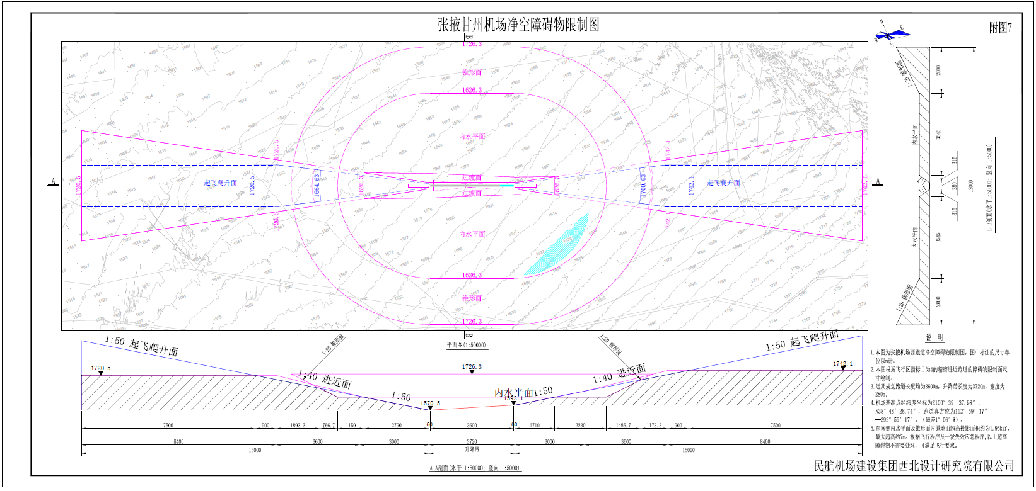

附件2
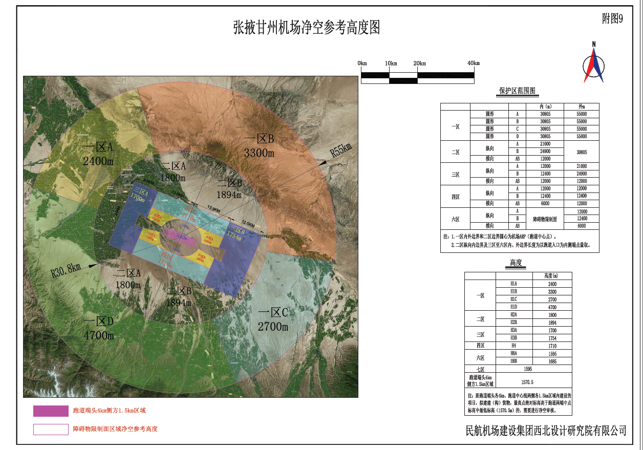

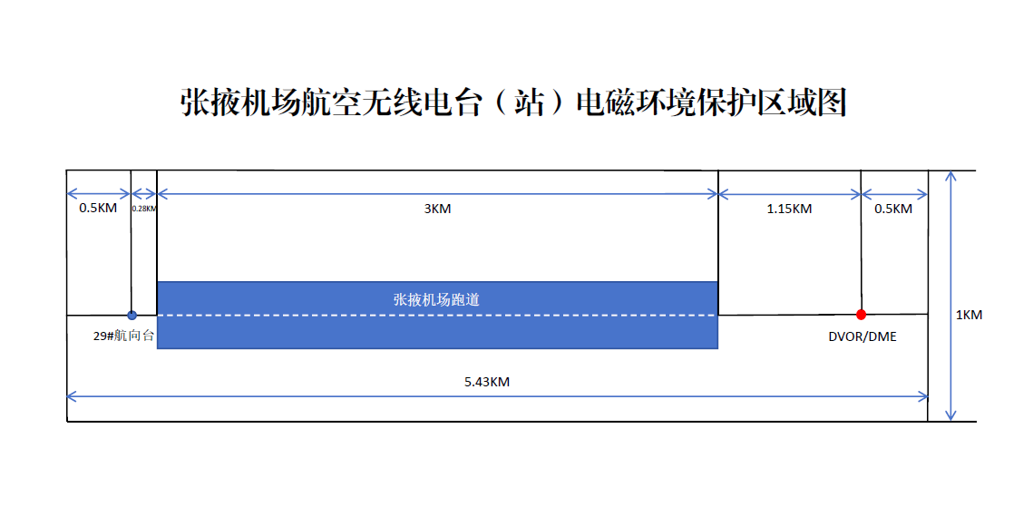
附件3
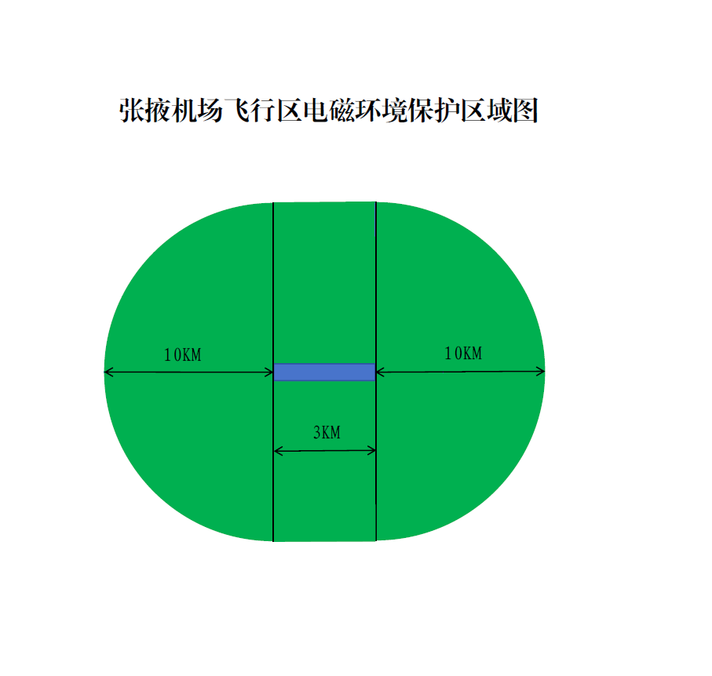
附件4
附件5

关于征求ＸＸ建设项目净空审核意见的函
（参考）
民航西北地区管理局/民航甘肃安全监督管理局：
ＸＸ建设单位的ＸＸ建设项目（项目名称）位于ＸＸ（详细地址），属于ＸＸ项目（项目类型如：住宅），请贵局对建设项目出具净空审核意见。

ＸＸ自然资源主管部门
（公章或有关专用章）
ＸＸ年ＸＸ月ＸＸ日

附件6

ＸＸ建设项目情况说明表
建设项目名称
建设单位名称
建设项目地址
建设项目简介：
（建设项目基本情况，所处建设阶段和建设周期，占地面积、拟建高度等）

建设项目存在 |  | □对空光源□电磁干扰□对空流场
声明：
所填内容、所提交的文件及其复印件以及其他有关的书面资料是真实、合法的。
建设单位名称：
（公章）
XX年XX月XX日

联系人 |  |  | 联系电话
附件7

ＸＸ建设项目坐标等测绘数据表
编号 | 坐标点  名称 | 经纬度坐标  （大地坐标）（度分秒） |  |  |  | XY坐标  （平面坐标） |  | 坐标点±0.00  地面高程（m） | 拟建建（构）筑物最高点绝对标高（m） | 备注
编号 | 坐标点  名称 | 2000国家  大地坐标系 |  | WGS-84  坐标系 |  | 用地红线图  坐标系 |  | 坐标点±0.00  地面高程（m） | 拟建建（构）筑物最高点绝对标高（m） | 备注
编号 | 坐标点  名称 | 经度 | 纬度 | 经度 | 纬度 | X | Y | 坐标点±0.00  地面高程（m） | 拟建建（构）筑物最高点绝对标高（m） | 备注
注：（1）应当提供建设用地界址点及关键位置点的经纬度坐标（大地坐标）和XY坐标（平面坐标）；
（2）经纬度坐标（大地坐标）采用2000国家大地坐标系和WGS-84坐标系，XY坐标（平面坐标）所采用坐标系与用地红线图坐标系一致；
（3）建设项目名称或备注中，需说明建设项目类型，如基站、高压线、楼房、水塔、烟囱等；
（4）坐标精确到0.01秒，高程基准采用1985国家高程基准；
（5）如建设项目存在对空光源、电磁干扰、对空流场，应当说明其影响范围和高度；
（6）附测绘单位资质证明文件。

测绘单位名称（公章）： 建设单位名称（章）：
经办人： 经办人：
联系电话： 联系电话：

